Лабиринты
А вы пробовали проходить лабиринты? Уверены, что не раз. Оказывается, прохождение лабиринтов очень полезно.
Лабиринты помогают развивать такие качества как целеустремленность, концентрацию внимания, способствуют развитию логического и пространственного мышления, учат анализировать.

Ну что, поиграем?

1). Помоги маме добраться до малышей

2).Покажи улитке дорогу к грибочкам
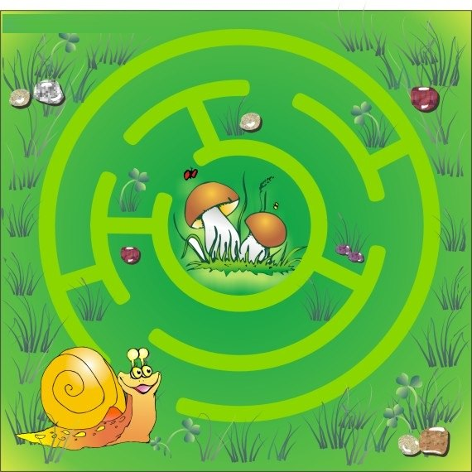

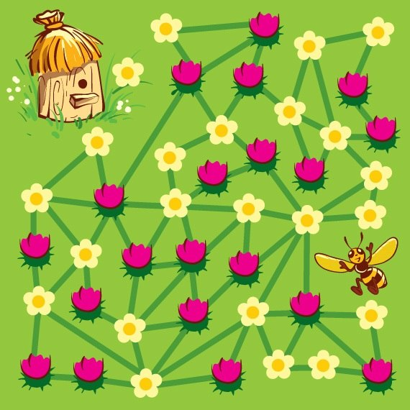
3). Помоги пчелке вернуться домой

4). Проводи утенка к маме

5). Помоги медвежонку отнести ягоду в корзинку

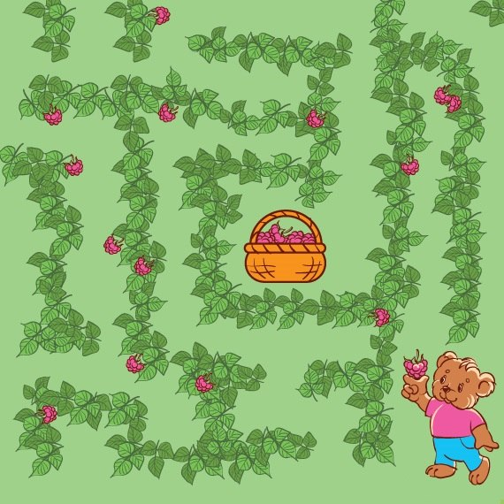

6). Помоги улитке добраться до сладкого горошка

7). Как божья коровка сможет попасть в свой домик? Помоги ей найти путь
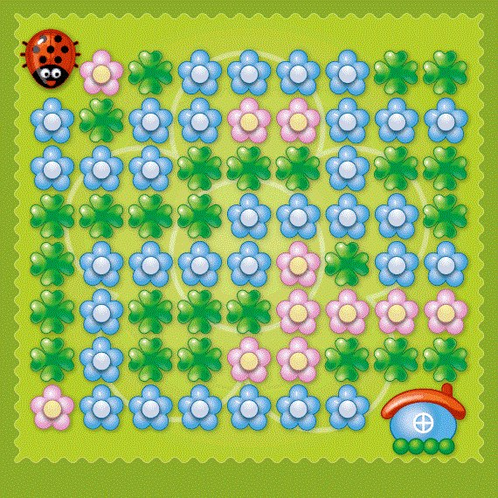

8). Пчелка собирается в гости. Помоги ей не заблудиться в лабиринте ветвей.

